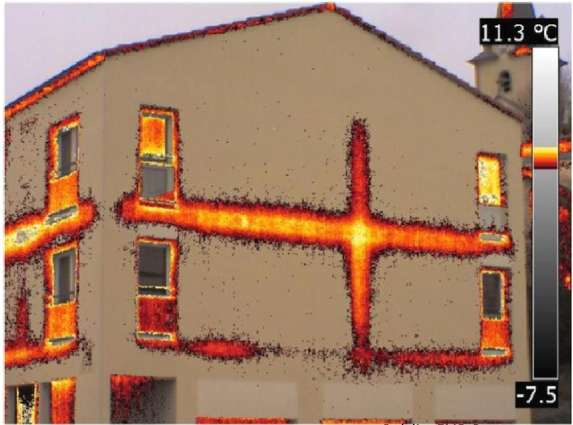
ACTIVITÉ : Comment économiser l’énergie ?
Niveau : cycle terminal.
Module : CME5

PROBLEMATIQUE :
Tous les matériaux sont-ils isolants ?
Mon hypothèse :

Hypothèse retenue par le groupe :

Vérification :
A l’aide du matériel suivant réaliser un protocole permettant de valider votre hypothèse.
- Un système de chauffage - Un capteur exao de température
- Une console Primo - Différents matériaux d’isolation
- Un système de pied avec crochet
Le protocole proposé devra être accompagné d’un schéma légendé et préciser les manipulations effectuées.

Mes observations, ma conclusion :

A retenir :

